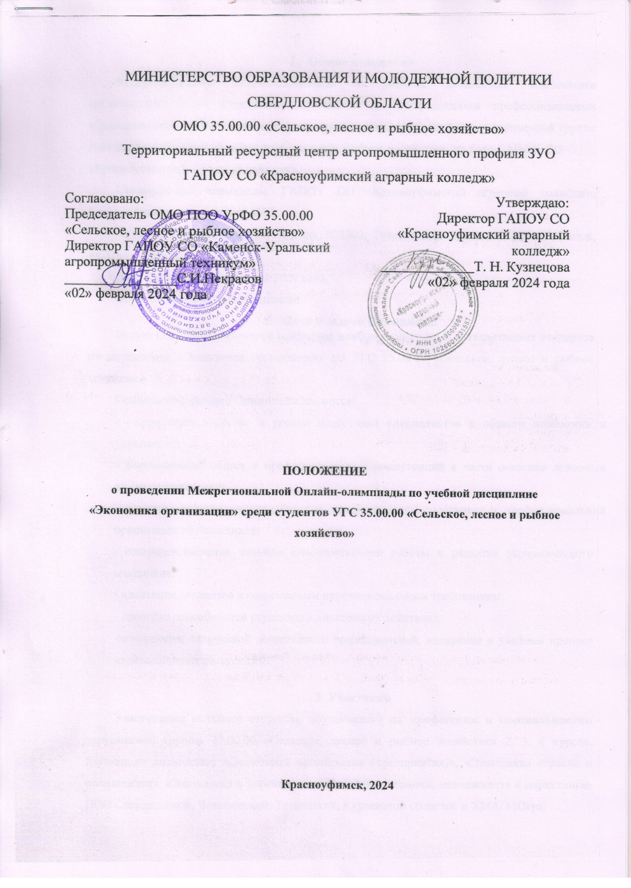

Общие положения
Межрегиональная онлайн-олимпиада по учебной дисциплине «Экономика организации» (далее Олимпиада) проводится для обучающихся профессиональных образовательных организаций, входящих в состав ОМО ПОО Ур ФО по укрупненной группе специальностей 35.00.00 «Сельское, лесное и рыбное хозяйство» на базе ГАПОУ СО
«Красноуфимский аграрный колледж».
Организаторы олимпиады: ГАПОУ СО «Красноуфимский аграрный колледж», Красноуфимское управление АПК.
Адрес образовательного учреждения: 623300, Свердловская область, г. Красноуфимск, ул. Пролетарская, 62.
Дата проведения 15 февраля 2024 года. Олимпиада проводится бесплатно.

Цели и задачи Олимпиады
Целью Олимпиады является выявление наиболее одаренных и талантливых студентов по дисциплине «Экономика организации» по УГС 35.00.00 «Сельское, лесное и рыбное хозяйство».
Основными задачами Олимпиады являются:
- определение качества и уровня подготовки специалистов в области экономики и управления;
- формирование общих и профессиональных компетенций в части освоения основных видов деятельности;
- развитие творческих способностей, аналитического мышления и профессиональной ориентации обучающихся;
- совершенствование навыков самостоятельной работы и развитие экономического мышления;
- адаптация студентов к современным профессиональным требованиям;
- проверка способностей студентов к системному действию;
-активизация творческой деятельности преподавателей, внедрение в учебный процесс инновационных технологий.

Участники
Участниками являются студенты, обучающиеся по профессиям и специальностям укрупненной группы 35.00.00 «Сельское, лесное и рыбное хозяйство» 2, 3, 4 курсов, изучающие дисциплину «Экономика организации (предприятия)», «Экономика отрасли и организации», «Экономика и управление», «Основы экономики, менеджмента и маркетинга» ПОО Свердловской, Челябинской, Тюменской, Курганской областей и ХМАО-Югра.

Организационный комитет и эксперты Олимпиады
  - Организационный комитет
Организатором Олимпиады по поручению Окружного методического объединения профессиональных образовательных организаций Уральского федерального округа по укрупненной группе профессий и специальностей 35.00.00 «Сельское, лесное и рыбное хозяйство» выступает ГАПОУ СО «Красноуфимский аграрный колледж».

Состав организационного комитета:
- Председатель организационного комитета: Снежко С. В.– зам. директора ГАПОУ СО «Красноуфимский аграрный колледж», преподаватель экономических дисциплин, тел. 89530063045
Члены:
- Шаритдинова Л. А.– преподаватель
- Устинова С. В. преподаватель
- Шарапов С. В. преподаватель, технический эксперт, тел. 89995679804

Функциональные обязанности организационного комитета:
- разработка Положения о проведении Олимпиады;
- определение сроков проведения Олимпиады;
- формирование и организация работы экспертной комиссии;
- разработка конкурсных заданий;
- регистрация участников;
- подведение итогов;
- составление протоколов олимпиады.

Экспертная комиссия
Экспертная комиссия оценивает работы участников в соответствии с принятыми критериями оценок, определяет победителей Олимпиады и рассматривает апелляции.
В состав экспертной комиссии входят представители предприятий - социальных партнеров, специалисты управления АПК Свердловской области.
Экспертная комиссия подводит итоги Олимпиады. Каждый эксперт заполняет оценочный лист. Результаты Олимпиады оформляются итоговым протоколом.

Этапы проведения Олимпиады
Олимпиада проводится в течение одного дня и состоит из двух этапов:
- этап (теоретическое задание) – тестирование, которое предусматривает выявление соответствия уровня подготовки студентов Федеральному государственному образовательному стандарту (ФГОС) среднего профессионального образования в части

государственных требований к минимуму содержания и уровню подготовки выпускников по дисциплине «Экономика организации».
Вопросы для тестирования включают в себя следующие темы:
- Организация и сельское хозяйство как среда ее развития
- Материально-техническая база отрасли
- Трудовые ресурсы, производительность труда и оплата труда
- Показатели деятельности предприятия
- Планирование деятельности предприятия
Тест состоит из 30 вопросов, каждый правильный ответ оценивается в 1 балл. Максимальное количество баллов 30.
На выполнение теоретического задания отводится 60 минут.
- этап (практическое задание) – решение кейс-задачи «Расчет производственных и экономических показателей отрасли растениеводства (животноводства)» с использованием форм отчетности о финансово-экономическом состоянии товаропроизводителей агропромышленного комплекса при условии изменения показателей эффективности деятельности.
На выполнение этапа отводится 60 минут. Максимальное количество баллов – 70.

года.

Условия проведения Олимпиады
Олимпиада проводится в онлайн режиме, в яндекс-форме.
Регистрация участников в Олимпиаде пройдет в день проведения олимпиады 15.02.2024

Доступ к регистрации и заданию будет доступен по ссылке в день проведения

олимпиады с 13.00–16.00 https://forms.yandex.ru/u/65bb0a323e9d0816c5648c9f/ .
Порядок проведения Олимпиады представлен в Приложении А.
При заполнении яндекс-формы ответы необходимо заносить с округлением. Округление результатов вычислений производить до десятых, с учетом математических правил.
Для выполнения заданий Олимпиады необходимо персональный компьютер с выходом в интернет и отдельное рабочее место для каждого участника.

Подведение итогов
Эксперты устанавливают победителей в личном первенстве.
Победители и призеры Олимпиады определяются по максимально набранным баллам за выполнение всех заданий:
- место 90–100 баллов
- место 70–89 баллов
- место 50–69 баллов
Победители и призеры Олимпиады получат электронные дипломы 1, 2, 3 степени.
Все участники Олимпиады, набравшие менее 50 баллов, получат электронные сертификаты.
Преподавателям, подготовившим участников Олимпиады, предусмотрены электронные благодарности.
Положение в электронной форме, дополнительные материалы и наградная документация будут размещены на сайте колледжа по ссылке:
https://agrokolledg.uralschool.ru/?section_id=7144

ПРИЛОЖЕНИЕ А

Порядок проведения Олимпиады 2024 года

Время | Содержание
13.00 – 13.15 | Регистрация участников в Олимпиаде
13.15 – 14.15 | Выполнение 1 этапа (теоретическое задание)
14.15– 15.15 | Выполнение 2 этапа (практическое задание)
15.50 | Отправка выполненных заданий
16-00 | Окончание приема заданий Олимпиады

